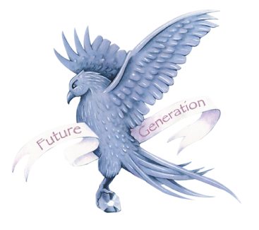

13.03.2015
Basın Daveti

ERKAN PETEKKAYA KENDİ FİLMİ “YENİ DÜNYA”YI DİYARBAKIR’DA HEMŞEHRİLERİYLE İZLEYECEK
Köyden kente göç macerasının umutla başlayıp yerini giderek karanlığa bırakan birçok trajik ve benzer öyküsüne ortak bir dille ağıt yakan “Yeni Dünya”, bir trafik kazası sonucu bir bacağı aksak kalan bir babanın ve O’nun Down sendromlu evladının gözünden “Umut, Kayboluş ve Yıkım” üçgeninde farklı açılar yakalıyor.
Başrollerini Erkan Petekkaya, Şükran Ovalı, Cenan Çamyurdu ve Down sendromlu Soner Erzincan’ın paylaştığı, yönetmenliğini ise Caner Erzincan’ın üstlendiği “Yeni Dünya” filminin Diyarbakır gösterimi için Erkan Petekkaya ve filmin yönetmeni Caner Erzincan Diyarbakır’a gidiyor.
14 Mart Cumartesi günü Ncity Avşar Sineması’nda gerçekleşecek olan gösterimde siz değerli basın mensuplarını da aramızda görmekten onur duyarız.
Program:
Yer : Ncity Avşar Sineması
Tarih : 14 Mart 2015 Cumartesi
Saat : 16:15 Film Gösterimi

Basın Bilgi: Naz Çekem – Ajanda PR
0212 257 6618 & 0532 581 9557
www.ajandapr.com

